Региональный этап Всероссийских конкурсов профессионального мастерства в сфере образования Ханты-Мансийского автономного округа – Югры
«Педагог года Югры – 2021»

Конкурс «Воспитатель дошкольного образовательного учреждения
Ханты-Мансийского автономного округа - Югры»

Конспект проведения
организованной образовательной деятельности
в старшей возрастной группе
по теме: «Мы маленькие волшебники» с использованием элементов Реджио-педагогики

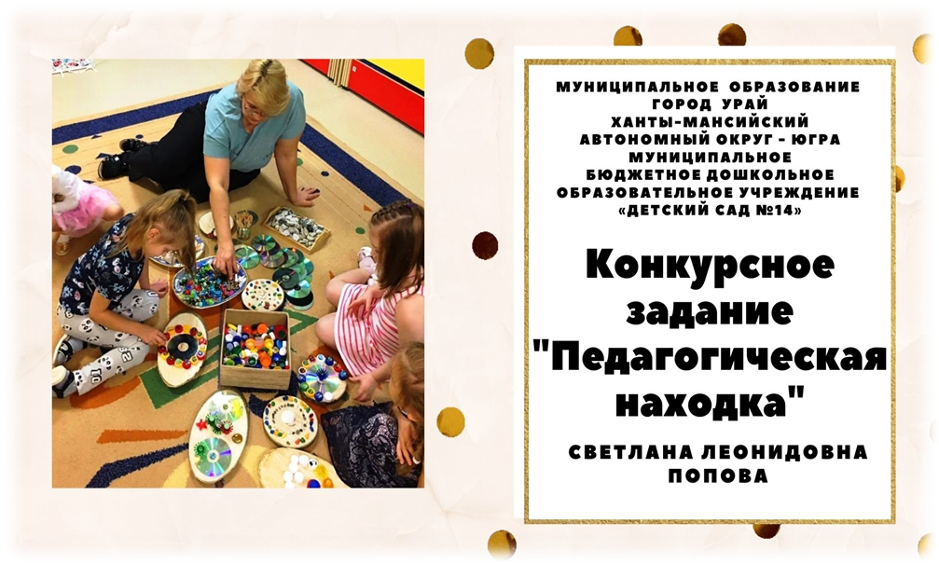

Муниципальное бюджетное дошкольное образовательное учреждение
«Детский сад №14»
Подготовила: воспитатель 1 квалификационной категории
Попова Светлана Леонидовна

г. Урай, ХМАО-Югра 2021
Конспект проведения организованной образовательной деятельности в старшей возрастной группе по теме: «Мы маленькие волшебники» с использованием элементов Реджио-педагогики
Данный конспект организованной образовательной деятельности соответствует ФГОС ДО:
- соединяет в себе различные виды детской деятельности (игровую, познавательно-исследовательскую, двигательную, художественно-эстетическую);
- разработан в соответствии с возрастными особенностями воспитанников старшей возрастной группы;
- поддерживает инициативу, активность у детей в разных видах деятельности на протяжении всего образовательного мероприятия;
- способствует сотрудничеству и взаимодействию детей и взрослых в процессе деятельности.
Цель: создание социальной ситуации для познавательно-исследовательской деятельности и социально-коммуникативного развития воспитанников в условиях коллективного взаимодействия.
Задачи:
Развивающие:
- развивать взаимодействие воспитанников в процессе исследовательской деятельности, побуждать детей к взаимному общению, умению договариваться;
- мотивировать воспитанников на последующую деятельность;
- развивать творческие способности у воспитанников через использование нетрадиционных средств рисования;
- развивать умение пользования столовыми приборами и вести себя в соответствии с правилами этикета;
- развивать навыки оценивания себя и других участников образовательной деятельности.
Воспитательные:
- воспитывать у детей интерес к проектной деятельности;
- закрепить культурно-гигиенические навыки воспитанников.
Образовательные:
- создавать мотивацию по активизации образовательного процесса;
- побуждать детей к выбору цели своей деятельности;
- познакомить детей со свойствами магнита.
Интеграция образовательных областей в соответствии с ФГОС ДО: «Познавательное развитие», «Речевое развитие», «Социально-коммуникативное развитие», «Художественно-эстетическое развитие», «Физическое развитие».
Форма: экспериментирование, интригующая ситуация, проектирование, исследование.
Методы и приемы: прием «Поисковые вопросы», прием «Направляющие вопросы», метод «Рассказ», прием «Показ схемы-пиктограммы», метод «Наблюдение», метод «Беседа», прием «Дружный круг».
Материалы и оборудование:
Ателье «Арт-дизайн»: клеенка, фартук лист белого картона, гуашь, кисточка, свеча, стакан с водой (на каждого ребенка), соль, крупа манка.
Ателье «Науки и сенсорики»: миска с водой, магнит, контейнер с манкой, скрепки, монеты, гайки, предметы из пластмассы, резины, дерева и металла.
Ателье «Кулинария»: фартуки и косынки на всех детей. Салфетки, шпажки, фрукты (яблоки, бананы, груши), одноразовые столовые приборы.
Планируемый результат:
1. Проявление познавательного интереса к опытно-экспериментальной деятельности, а также инициативы и творчества при решении поставленных задач.
2. Сформированные умения:
- определять самостоятельно вид детской деятельности;
- осознанно выбирать необходимые материалы для самостоятельной продуктивной деятельности;
- конструктивно выстраивать межличностное взаимодействие с использованием вербальных средств коммуникации;
- оценивать себя и других участников образовательной деятельности;
- подчиняться разным правилам и социальным нормам.

Ход образовательной деятельности
Мотивационно - побудительный этап предстоящей деятельности – 5 мин.
Задачи: создать мотивацию по активизации образовательного процесса, побудить детей к взаимному общению.
Здравствуйте ребята! Меня зовут Светлана Леонидовна, я приехала к вам в гости из города Урай, а вы как я уже вижу перевоплотились в любимых мультгероев. Ребята из моего сада передали вам этот сундук. Проверим что внутри? Как проверим?
Дети достают и рассматривают различные предметы лизун, мазайка, фруктовый шашлык).
– все это было изготовлено моими детьми в мастерских - ателье «Кулинарии», «Науки» и «Дизайна». Сегодня я Вам предлагаю тоже пофантазировать в этих мастерских.
Информационно - аналитический этап – 3 мин.
Задачи: побудить детей к выбору цели своей деятельности, мотивировать воспитанников на последующую деятельность.
– В мастерской «Дизайн» представится возможность создать волшебные, сказочные узоры. Я думаю, вы не растеряетесь и придумаете, как это сделать. Педагог показывает спил и карточку с фотографией мастерской, которую вывешивает на магнитную доску.
– В мастерской «Науки» можно будет сделать всеми любимую яркую, разноцветную игрушку «лизун». А как его сделать? Вам помогут схемы-подсказки. Показывает фотографию мастерской, лизун, и схему последовательности действий. А с какой картинки начнем? Но здесь нарисован фартук? А он нам нужен? Для чего? Согласна!
– Нам всем сейчас необходимы витамины и сегодня в мастерской «Кулинария» вы сможете приготовить очень вкусный, полезный шашлык из кусочков фруктов. Я надеюсь, вы справитесь и с этим заданиям.
Ребята подумайте, в какой мастерской вы хотели бы поработать? Но обратите внимание на количество человек, которые могут работать в каждой мастерской. Сколько их? (4) Я бы очень хотела, чтобы в каждой мастерской работало по 4 человека. Как распределиться нам, чтобы было никому не обидно?
Ответы детей.
Могу вам помочь и придумаю правило. Например: У кого присутствует желтый –солнечный цвет на одежде, те выбирают мастерскую первыми.
– Следующими делают свой выбор те, кто остался.
– Но прежде чем приступить к работе, я предлагаю вам размяться и поиграть (дети участвуют в игре, выполняют действия по схеме).
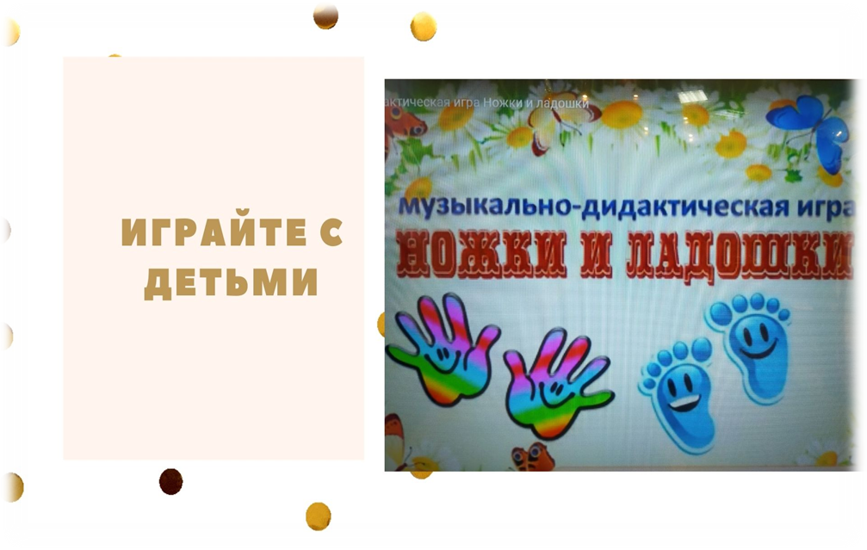
– Прежде чем распределиться согласно выбранным мастерским я знакомлю вас еще с одним правилом3 звонков:
1 звонок означает – приступаем к работе;
2 звонок означает – начинаем убирать рабочие места;
3 звонок означает - садимся в круг.

Практический этап.
Задачи:
-развивать взаимодействие воспитанников в процессе исследовательской деятельности, побуждать детей к взаимному общению, умению договариваться;
- развивать творческие способности у воспитанников через изготовление объемных панно из нетрадиционных материалов;
- развивать умение пользования столовыми приборами и вести себя в соответствии с правилами этикета;
Я желаю вам сегодня быть успешными, чтобы в работе у вас все получалось. И не забываем, разговариваем вежливо и уважительно, не перебивая других.
Воспитатель консультирует воспитанников во всех ателье, переходя от одной группы детей к другой. Наблюдает за всеми детьми, задает наводящие вопросы, способствующие решению задачи, ведет диалог с ними.
В центре Лаборатория есть схемы последовательности действий, которые способствуют развитию внутреннего плана действий.
В центре «Кулинария» есть схемы последовательности действий, есть схемы фиксирования результатов, которые способствуют развитию аналитических способностей.
В центре «Мастерская» есть примерный образец.
Мастерская «Кулинария».
– Обратите внимание на схему и, соблюдая последовательность, приступайте к работе.
Мастерская «Науки».
– Ребята, на схеме показано как соединить вещества, чтобы получился лизун. После того, как лизун будет готов,
Мастерская «Арт - дизайн».
– Ребята, вы определились, как и чем будете создавать «Волшебный узор»? (Практическая работа)
Заключительный (рефлексия деятельности) - 4 мин.
Задачи: подвести итог мероприятия. Мотивация на последующую деятельность. Развивать навыки оценивания себя и других участников образовательной деятельности.
– Расскажите ребята, чем вы занимались в своих мастерских? (ответы детей). Начнем с кулинарии. Было ли вам сложно. Какие фрукты вы использовали. Сколько кусочков бананов вы использовали для приготовления?
Мастерская Науки, что у вас получилось? У всех получились? Что вам понадобилось для работы?
Мастерская дизайна покажите свою сказочную красоту? какие материалы вам понадобились?
Ребята, какое занятие у нас получилось? Возьмите по одному камешку и положите его в ту чашу, какое у вас настроение.
– Ребята, каких камешек получилось больше? (ответ детей) – У нас все получились. Спасибо вам, ребята!

